إذا كان أحد الوالدين أو الوصي على الطالب يعتقد أنه يمكنه التأهل للحصول على وجبة غداء مجانية أو تقليلها، يرجى إكمال الطلب عبر اإلنترنت (لقطات الشاشة أدناه) في
.www.lunchapp.com سيتم معالجة التطبيق عبر اإلنترنت بسرعة أكبر من تطبيق الورق.
إذا كان منطبقاً على أن عائلتك تتلقى فوائد من والية ميشيغان، فستحتاج إلى رقم قضيتك من
أوراق المساعدة في الوالية إلكمال الطلب.

وإضغط على
الخطوة األولى: إذهب إلى صفحة https://www.lunchapp.com/

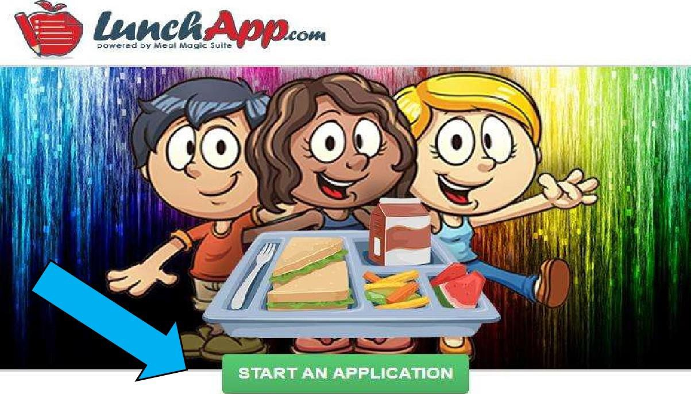

الخطوة الثانية: إضغط على المربع جنب ثم إضغط

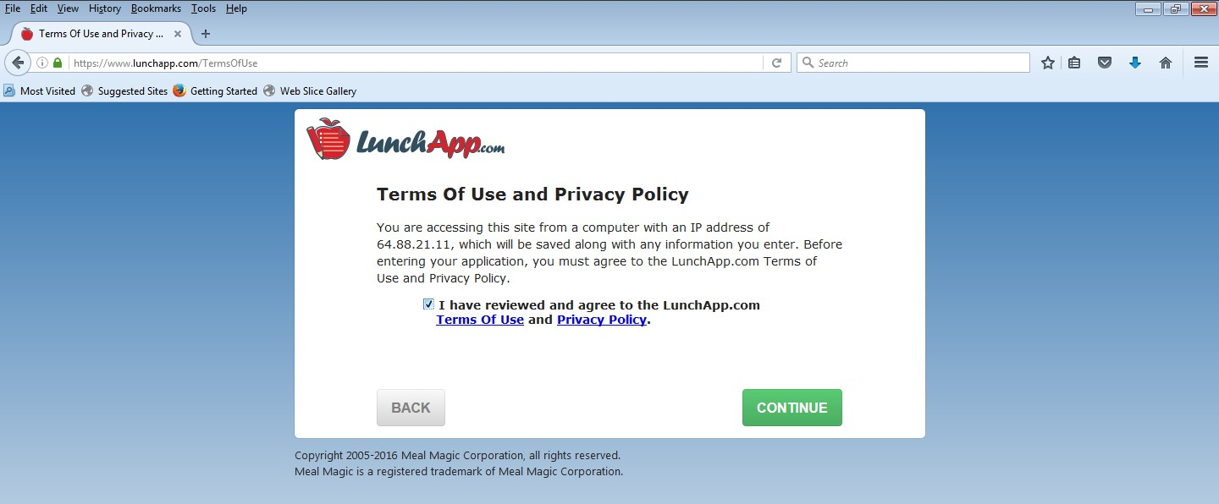

في الفراغ )1( وسوف يظهر اإلسم. إضغط على اإلسم .)2(
الخطوة الثالثة: إبدأ بطباعة

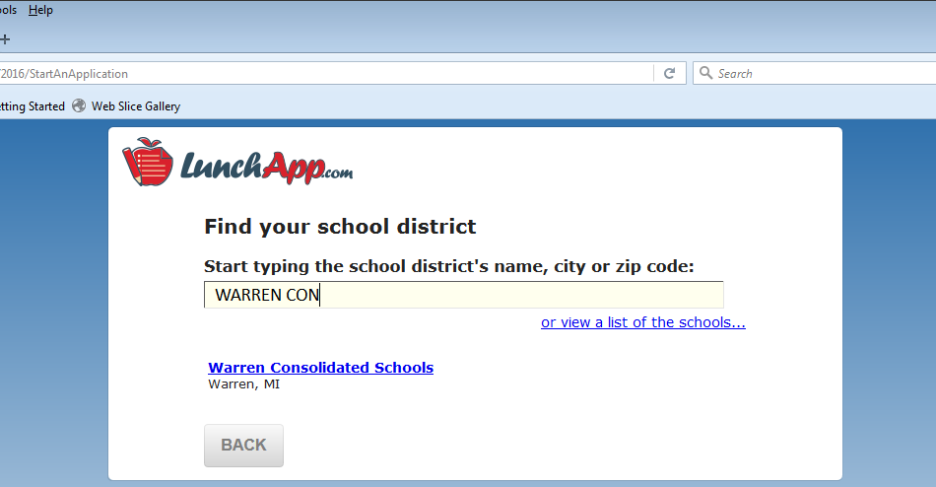
1
2

الخطوة الرابعة: سوف ترى هذه الصفحة. إذهب إلى أسفل الصفحة ثم إطغط
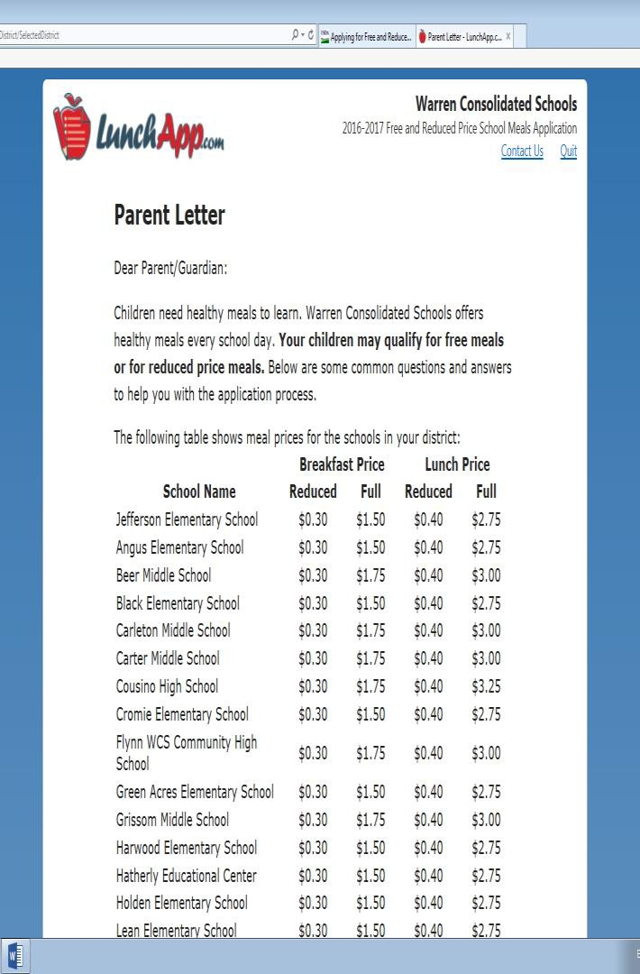
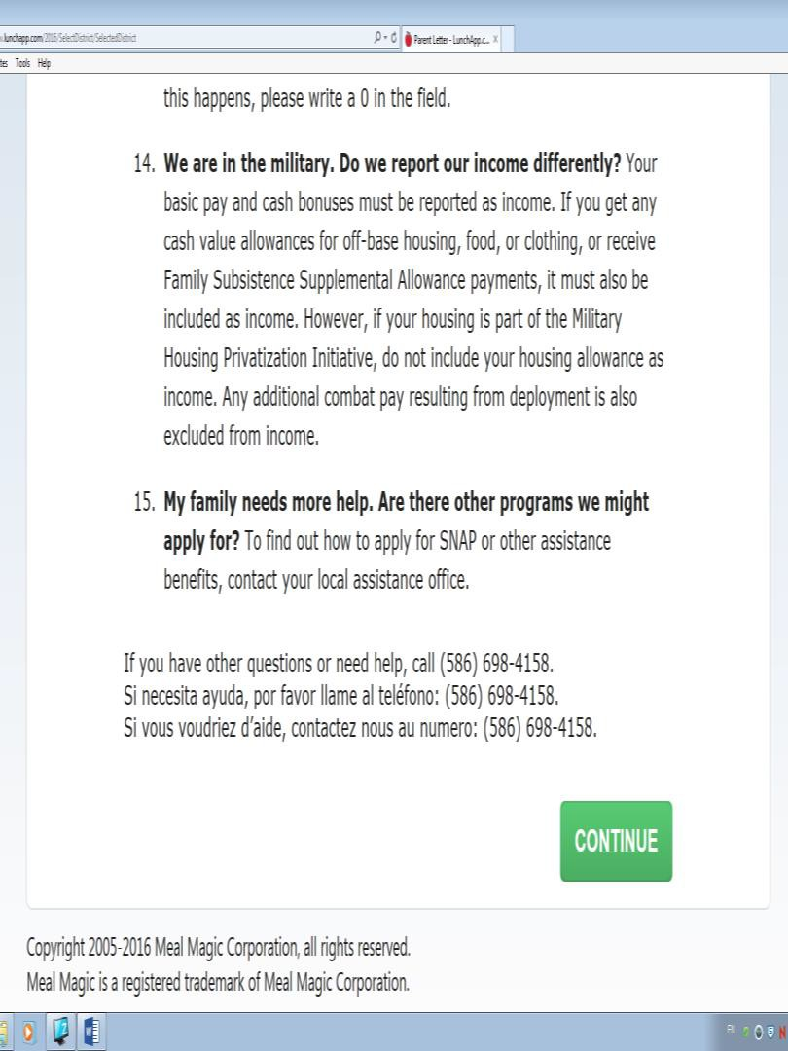

الخطوة الخامسة: إملىء إسم ولي األمر األول و الشهرة ثم إضغط
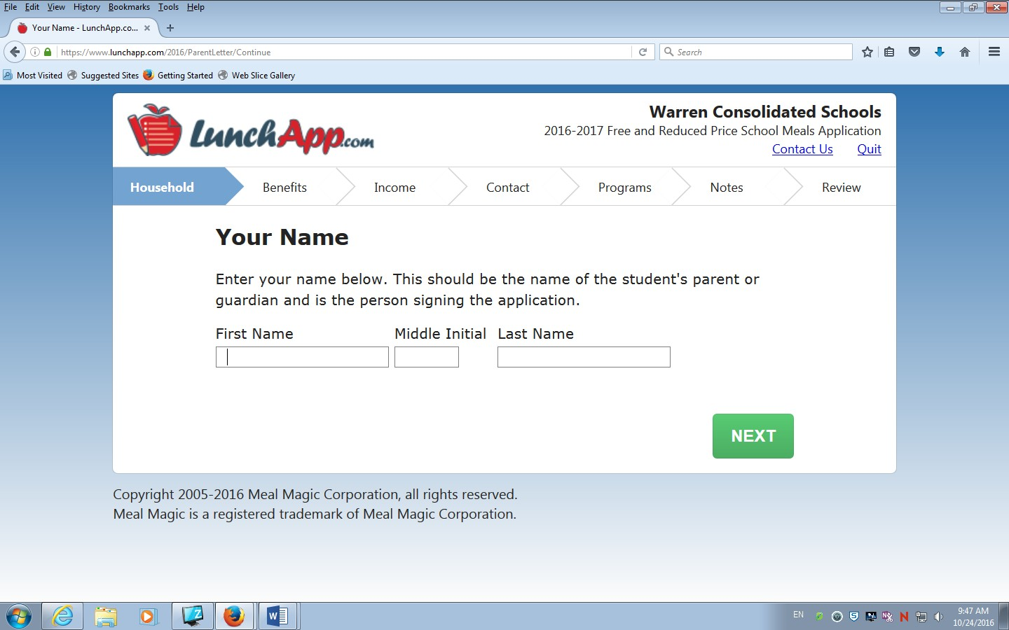

الخطوة السادسة: إضغط على ثم إضغط
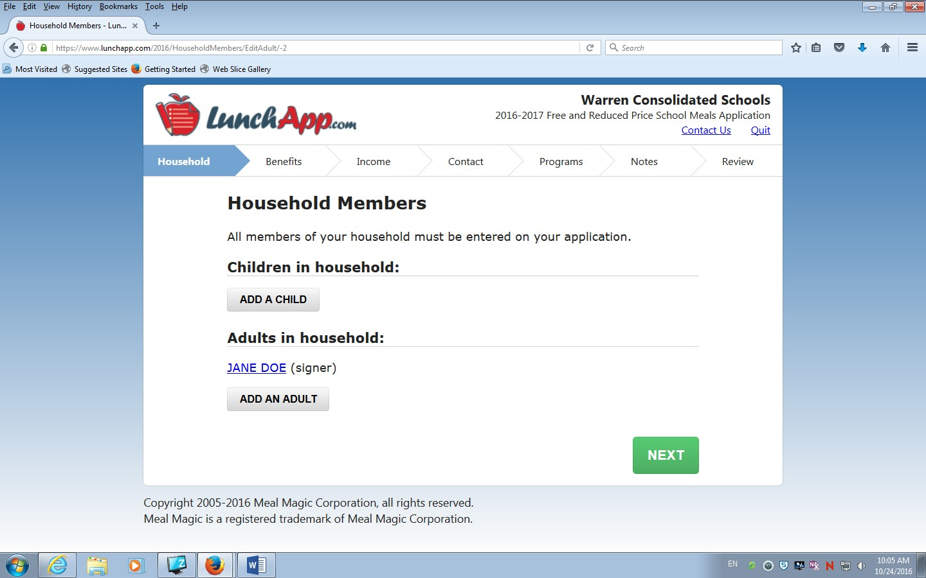

ثم إضغط
الخطوة السابعة: إملء إسم الطالب وإسم الشهرة )1( وإختار إسم المدرسة من الخيارات .)2(

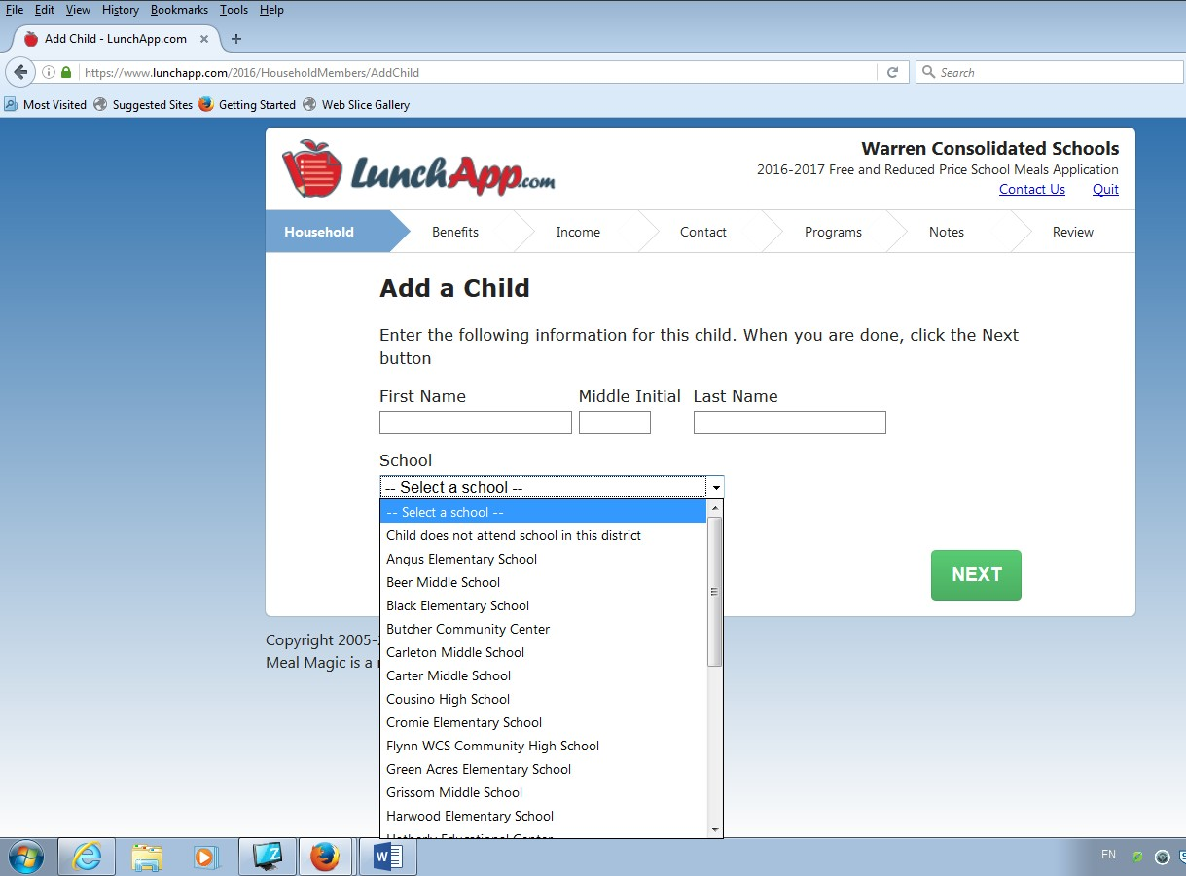
1
2

رر الخطوة 6 و .7 ثم إضغط
الخطوة الثامنة: إذا لديكم أكثر من طالب في مدارس وورن ك

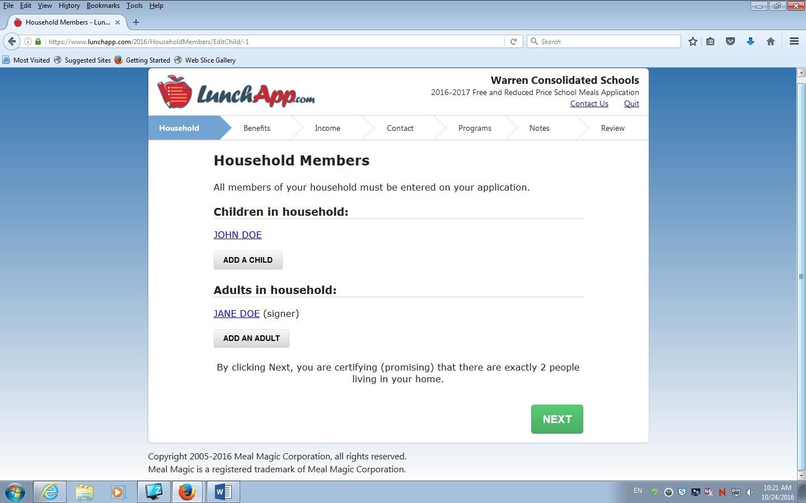

و إطبع
)1(
الخطوة التاسعة: إذا تلقت عائلة الطالب مساعدات الدولة (الفود ستامب، بريدج كارد، ميديكيد)،إختار
رقم القضية .)2( إضغط

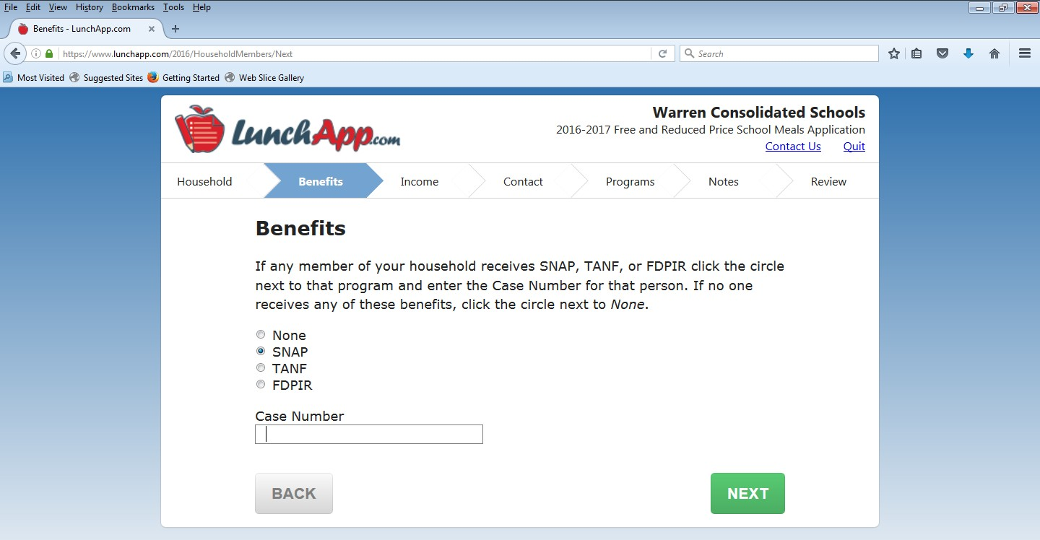
1
2

الخطوة العاشرة: إملء عنوان الطالب الكامل ثم إضغط
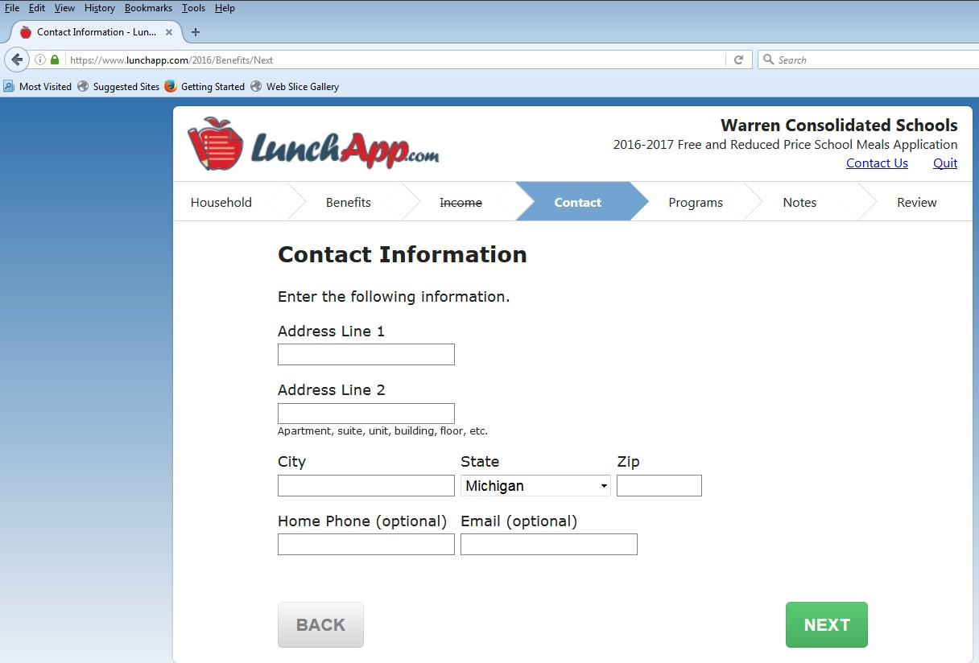
رقم البيت أو المجمع السكني وإسم الشارع
رقم الشقة
إسم المدينة
رقم المدينة

الخطوة الحادية عشر: إضغط
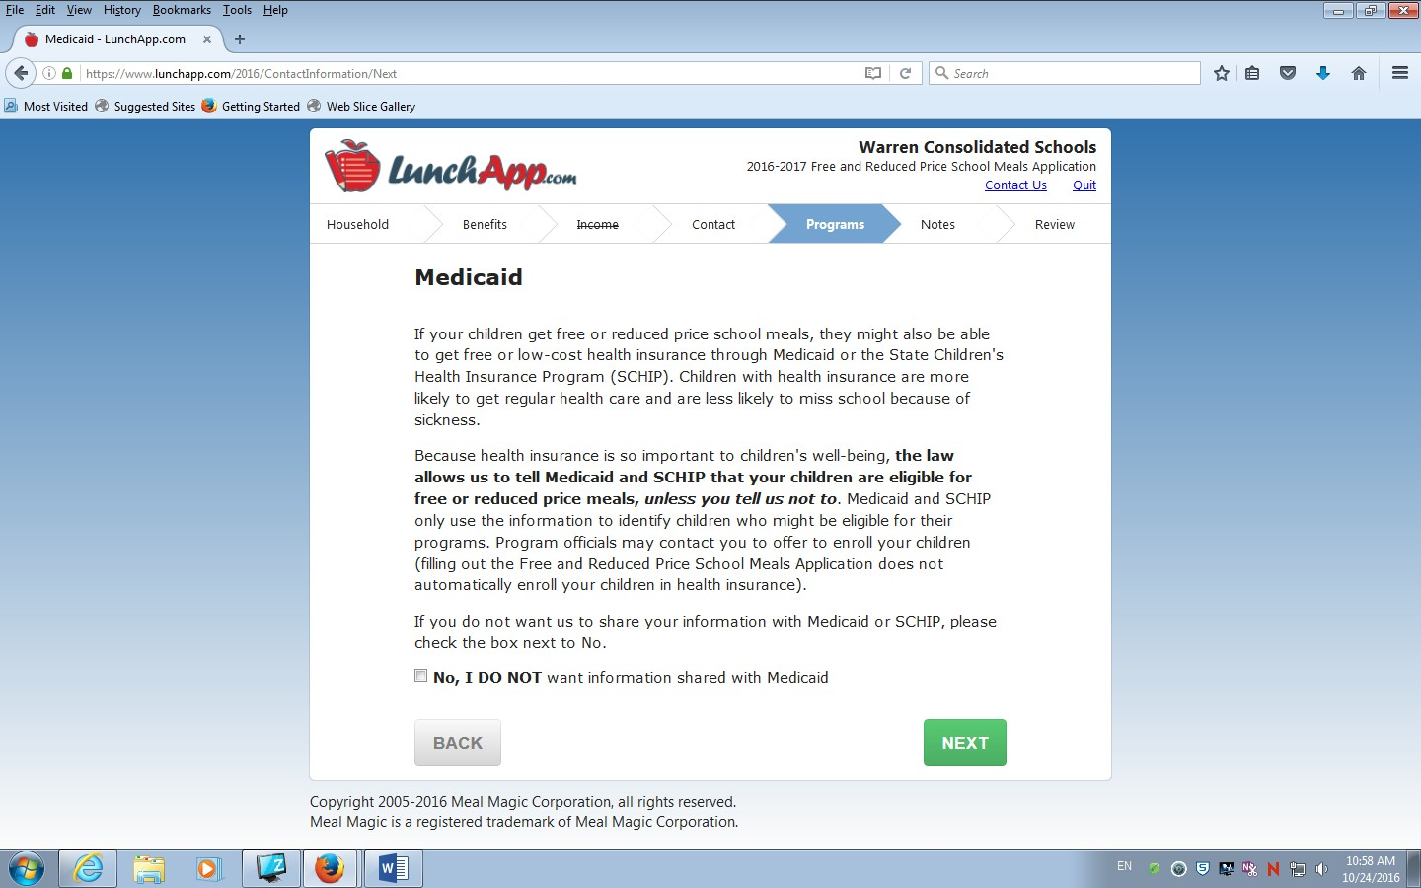

الخطوة الثانية عشر: إختار العرق )1( و األصل )2( ثم إضغط

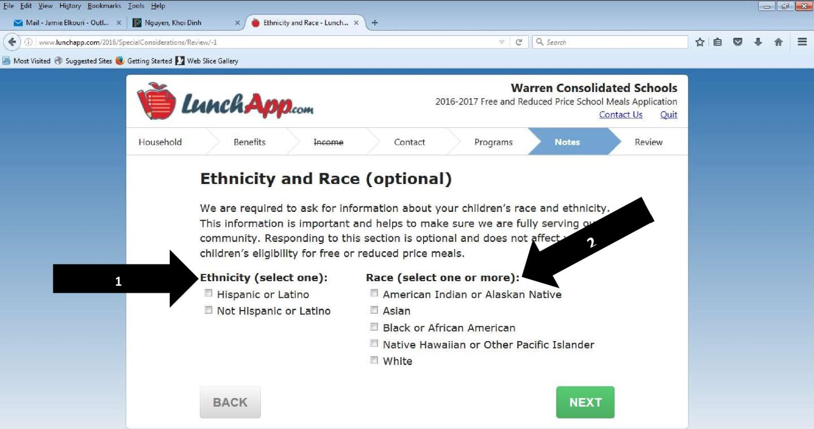
الخطوة الثالثة عشر: إضغط

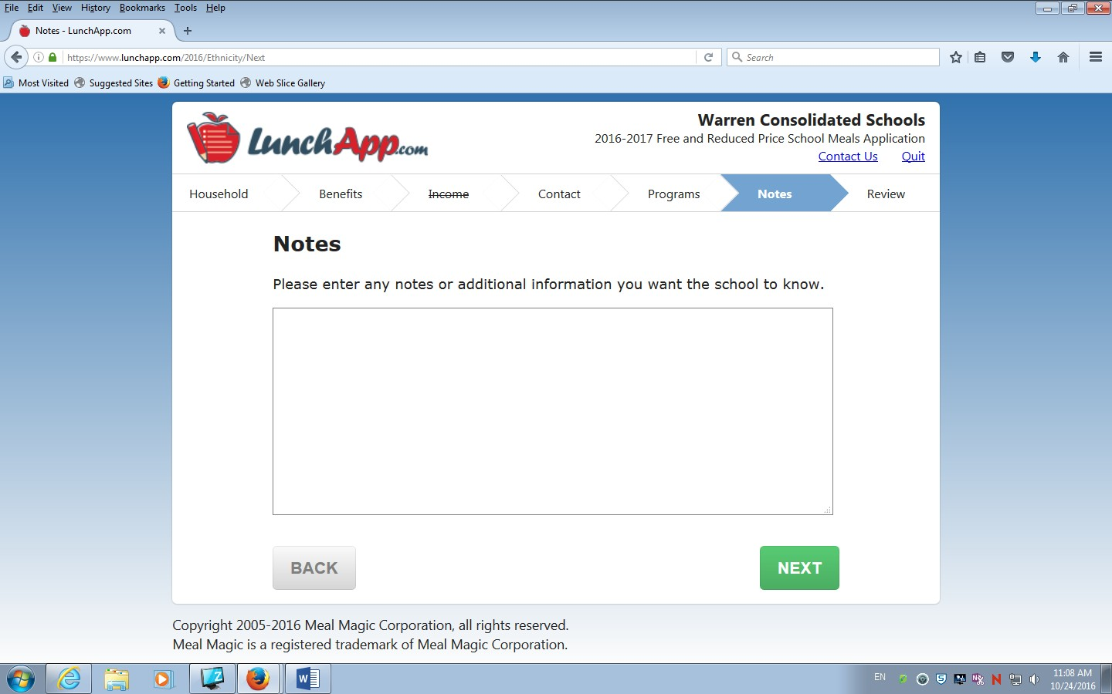

الخطوة الرابعة عشر: راجع المعلومات وإختار
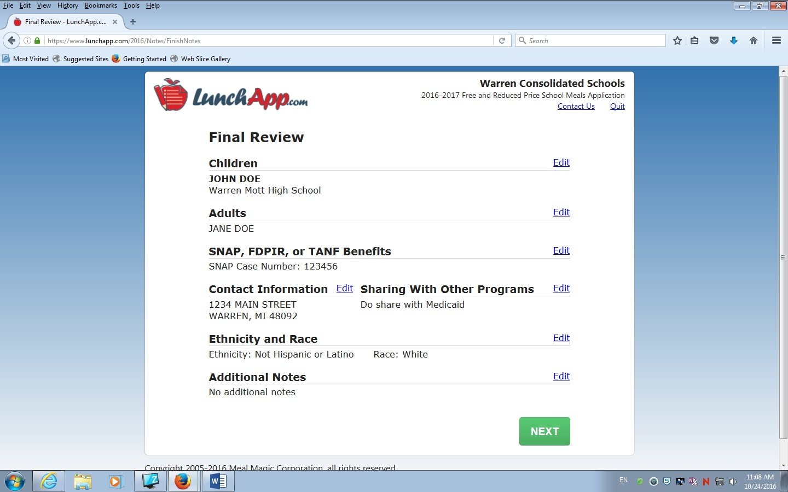

الخطوة الخامسة عشر: إضغط داخل المستطيل. إسم ولي األمر سوف يظهر. إختا
ر
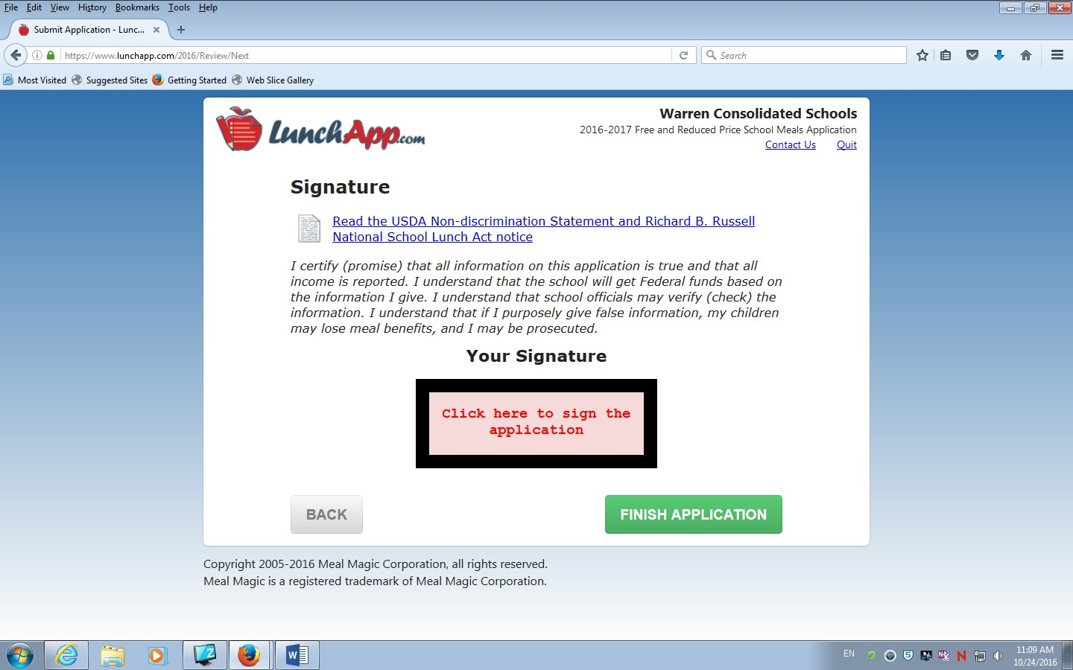
إضغط داخل المستطيل

تم إرسال الطلب الخاص بك ويتم اآلن معالجته.

